

МIНIСТЕРСТВО ОСВIТИ І НАУКИ УКРАЇНИ

НАЦІОНАЛЬНИЙ ТЕХНІЧНИЙ УНІВЕРСИТЕТ УКРАЇНИ

“КИЇВСЬКИЙ ПОЛІТЕХНІЧНИЙ ІНСТИТУТ

ІМЕНІ ІГОРЯ СІКОРСЬКОГО”

Факультет прикладної математики

Кафедра програмного забезпечення комп’ютерних систем

**Лабораторна робота №** 1

з дисципліни “ Основи web-програмування ”

тема “ Створення та публікація статичних веб-документів ”

|  |  |  |
| --- | --- | --- |
| Виконав(ла)  студент(ка) 2 курсу  групи КП-83  Дереворіз Назар Степанович |  | Перевірив  “____” “____________” 20___ р.  викладач  Гадиняк Руслан Анатолійович  (*прізвище, ім’я, по батькові*) |

Київ 2019

**Мета роботи**

Познайомитись із поняттям веб-документів та технологіями їх створення і стилізації.  
Опублікувати статичний веб-сайт на одній із безплатних веб-платформ.

**Постановка завдання**

1. Основні розділи сайту:  
   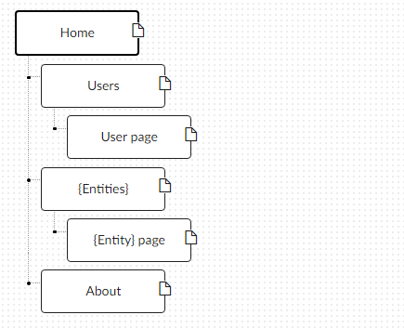
   1. **Home**. Додати на головну сторінку (index.html) назву сайту і додаткову інформацію про сайт і його призначення (параграф опису).
   2. **Users**. Сторінки користувачів:
      1. Створити файл users.html (тут і для інших сторінок: на основі HTML5 шаблону).
      2. Створити файли мінімум для 2-х користувачів (наприклад, users/1.html та users/2.html). Додати на сторінки інформацію про користувачів:
         * Логін.
         * Повне ім'я.
         * Дату реєстрації на сайті.
         * Параграф із біографією.
      3. Зв'язати сторінки так, щоби з index можна було перейти до users, а з users до кожного з користувачів (users/1.html та users/2.html).
   3. **{Entities}**. Сторінки сутностей за варіантом:
      1. Створити файл зі списом сутностей (наприклад, tasks.html) кожен елемент списку - посилання на сутність.
      2. Створити файли мінімум для 3-х сутностей (наприклад, tasks/1.html, tasks/2.html). У файлах розмістити інформацію про кожну сутність.
      3. Зв'язати сторінки так, щоби з index можна було перейти до списку сутностей, а зі списку сутностей до кожної сутності.
   4. **About**. Створити сторінку (about.html) із додатковим описом сайту і інформацією про автора сайту.
2. Додаткові зміни:
   1. Меню сайту. Створити список посилань на основні розділи сайту (Home, Users, {Entities}, About) і додати його до всіх створених сторінок.
   2. Зображення:
      1. Створити директорію images/ і додати у неї мінімум 3 зображення довільних форматів (наприклад, images/logo.png, images/users/1.png, images/users/2.png). Також можна додати декілька зображень для сутностей.
      2. Додати зображення за допомогою тегів img на відповідні сторінки (index, users/1, users/2).
   3. Стилізація сайту:
      1. Створити директорію stylesheets/, додати у неї файл з CSS-стилем (stylesheets/style.css) та підключити цей стиль до всіх створених веб-сторінок.
      2. Оформити стиль веб-сторінок [за вимогами](https://docs.google.com/presentation/d/1v486JQZ2ZaDPHeHXAljYgqXPXQBL5Hezc98mKUOEBYQ/edit?usp=sharing).
3. Завершення роботи над завданням:
   1. Із кореня **B** синхронізувати його із віддаленим репозиторієм. Перевірити роботу оновленого сайту у мережі Інтернет.
   2. **Додати посилання на ваш розроблений GitHub сайт у README.md в корені A** (посилання у форматі Markdown, [приклад](https://bitbucket.org/DevInCube/webprogbase)).
   3. Із кореня **A** синхронізувати його із віддаленим репозиторієм. Перевірити відмітку про виконання завдання на сайті.

**Тексти коду програм**

|  |
| --- |
| **index.html** |
| <!doctype html>  <html lang="en">  <head>  <meta charset="utf-8">  <title>TEST YOURSELF</title>  <meta name="description" content="MY FIRST SITE DESCRIPTION">  <meta name="author" content="MY NAME">  <link href="stylesheets/style.css" rel="stylesheet" type="text/css">  </head>  <body>  <div id="header">  <b>Online Tests</b>  </div>  <div id="menu">  <a class="active_menu_link" href="index.html">Домашня сторінка</a>  <a class="menu_link" href="users.html">Користувачі</a>  <a class="menu_link" href="tests.html">Тести</a>  <a class="menu_link" href="about.html">Інфо</a>  </div>  <div class="page_content" id="homepage_content">  <p>Цей сайт був створенний з ціллю утворення простого україномовного середовища для проходження навчальних тестів. Ви можете без жодних проблем пройти один із існуючих чи створити свій власний тест.</p>  </div>  </body>  </html> |

|  |
| --- |
| **Style.css** |
| Body {  background-color: white;  width: 1200px;  color: #242021;  font-size: 20px;  border: 3px;  margin: auto;  }  #menu {  float: left;  border-right: 2px solid #041E42;  border-bottom: 2px solid #041E42;  width: 320px;  height: auto;  font-size: 30px;  border-bottom-right-radius: 20px;  }  .menu_link {  display: block;  color: #041E42;  background-color: #AFEADC;  text-decoration: none;  padding: 3px;  margin: 2px;  margin-bottom: 15px;  margin-top: 15px;    border: 1px solid #041E42;  border-radius: 20px;  }  .menu_link:hover {  font-size: 31px;  font-weight: 600;  }  .active_menu_link {  display: block;  background-color: #c7c7bf;  color:#041E42;  text-decoration: none;  padding: 3px;  margin: 2px;  margin-bottom: 15px;  margin-top: 15px;  border: 1px solid #041E42;  border-radius: 20px;  }  #header {  float: left;  width: 100%;  max-height: 100px;  text-align: center;  overflow: visible;  padding: 25px;  color: #041E42;  background-color: #AFEADC;  border: 5px solid #041E42;  border-top-width: 0px;  font-size: 50px;  border-bottom-right-radius: 25px;  border-bottom-left-radius: 25px;  }  .page_content {  margin:15px;  text-align: left;  border: 2px solid #041E42;  color: #041E42;  border-radius: 15px;  width: calc(100% - 324px - 54px);  font-size: 30px;  padding: 10px;  }  .page_content, #menu  {  float: left;  }  #users_table  {  border-spacing: 10px;  }  #users_link  {  text-decoration: none;  color: #041E42;;  }  #user_logo{  margin-left: 5%;  margin-right: 5%;  width: 30%;  border: 1px solid #041E42;;  }  #user_info  {  margin-right: 5%;  width: 50%;  }  #user_logo, #user_info {  float:left;  }  #test_warning {  border: 1px solid black;  border-radius: 50%;  height: 10px;  } |

**Приклади результатів(сторінок)**

Головна сторінка

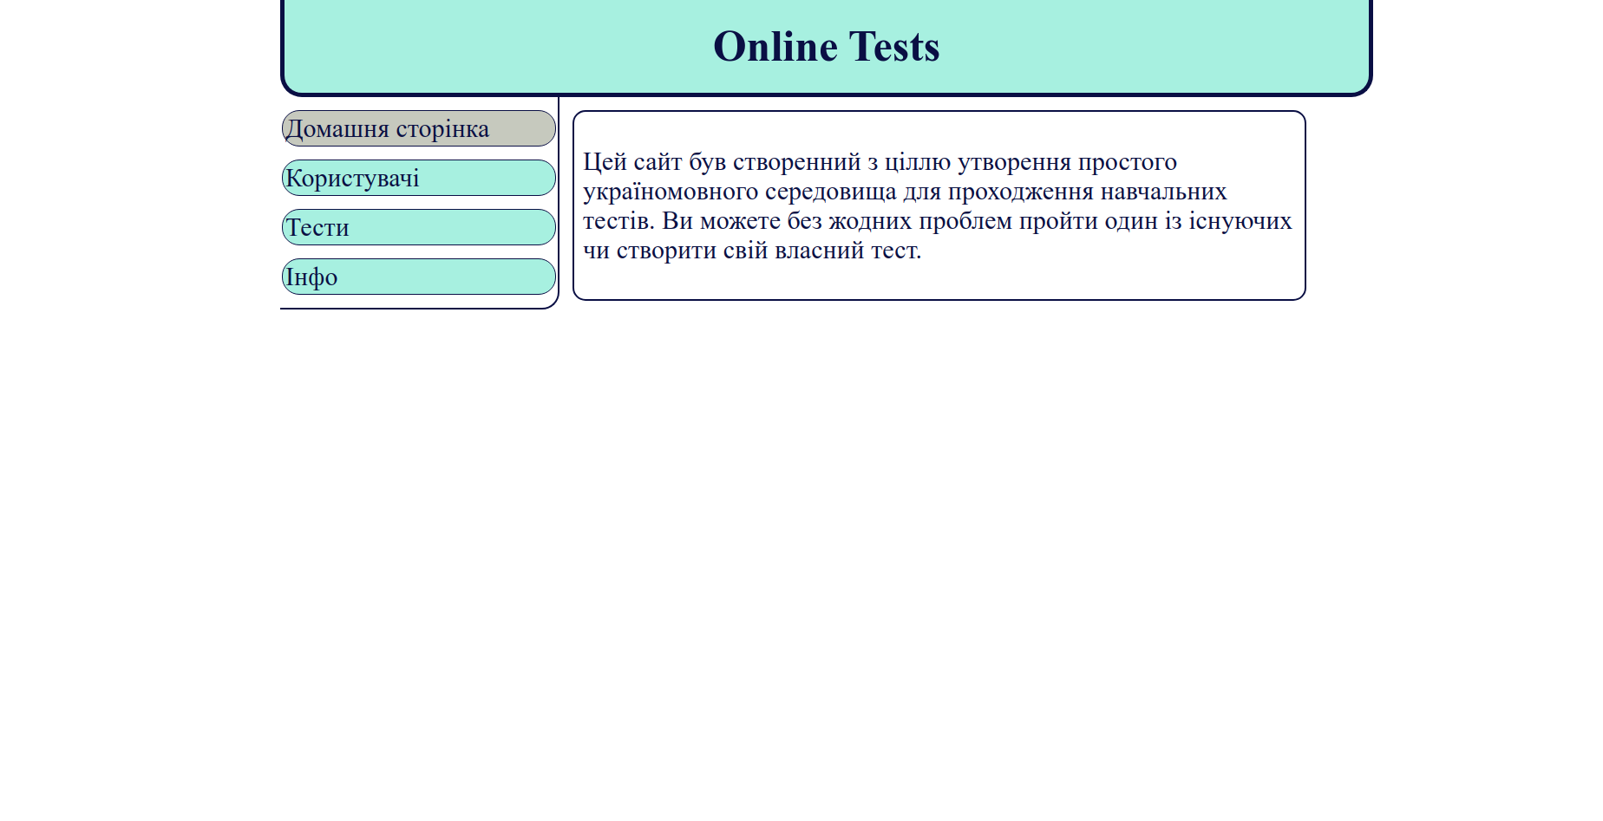

Сторінка користувачів

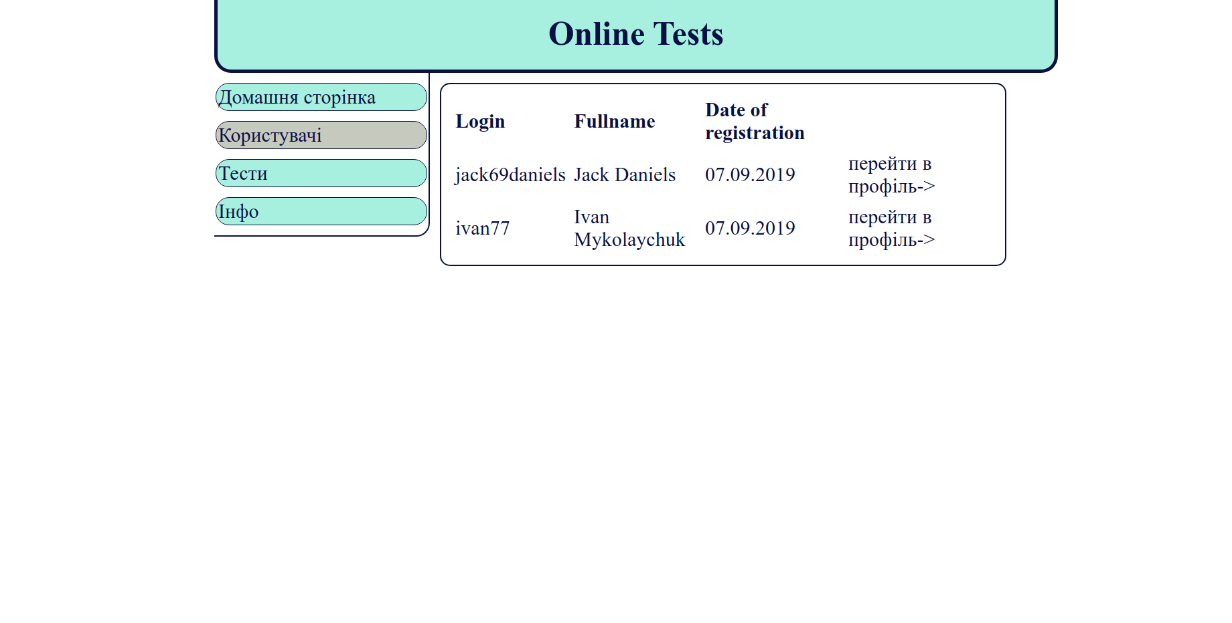

Сторінка користувача

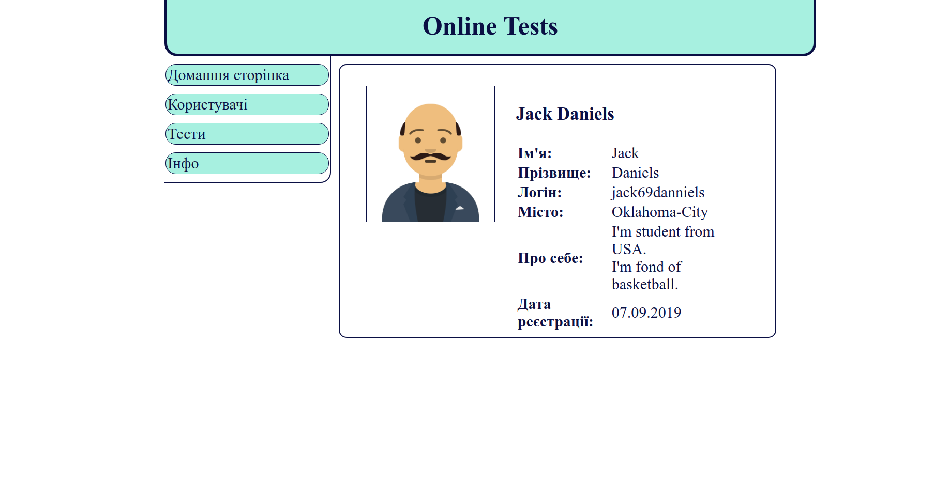Сторінка сутностей “Тест”

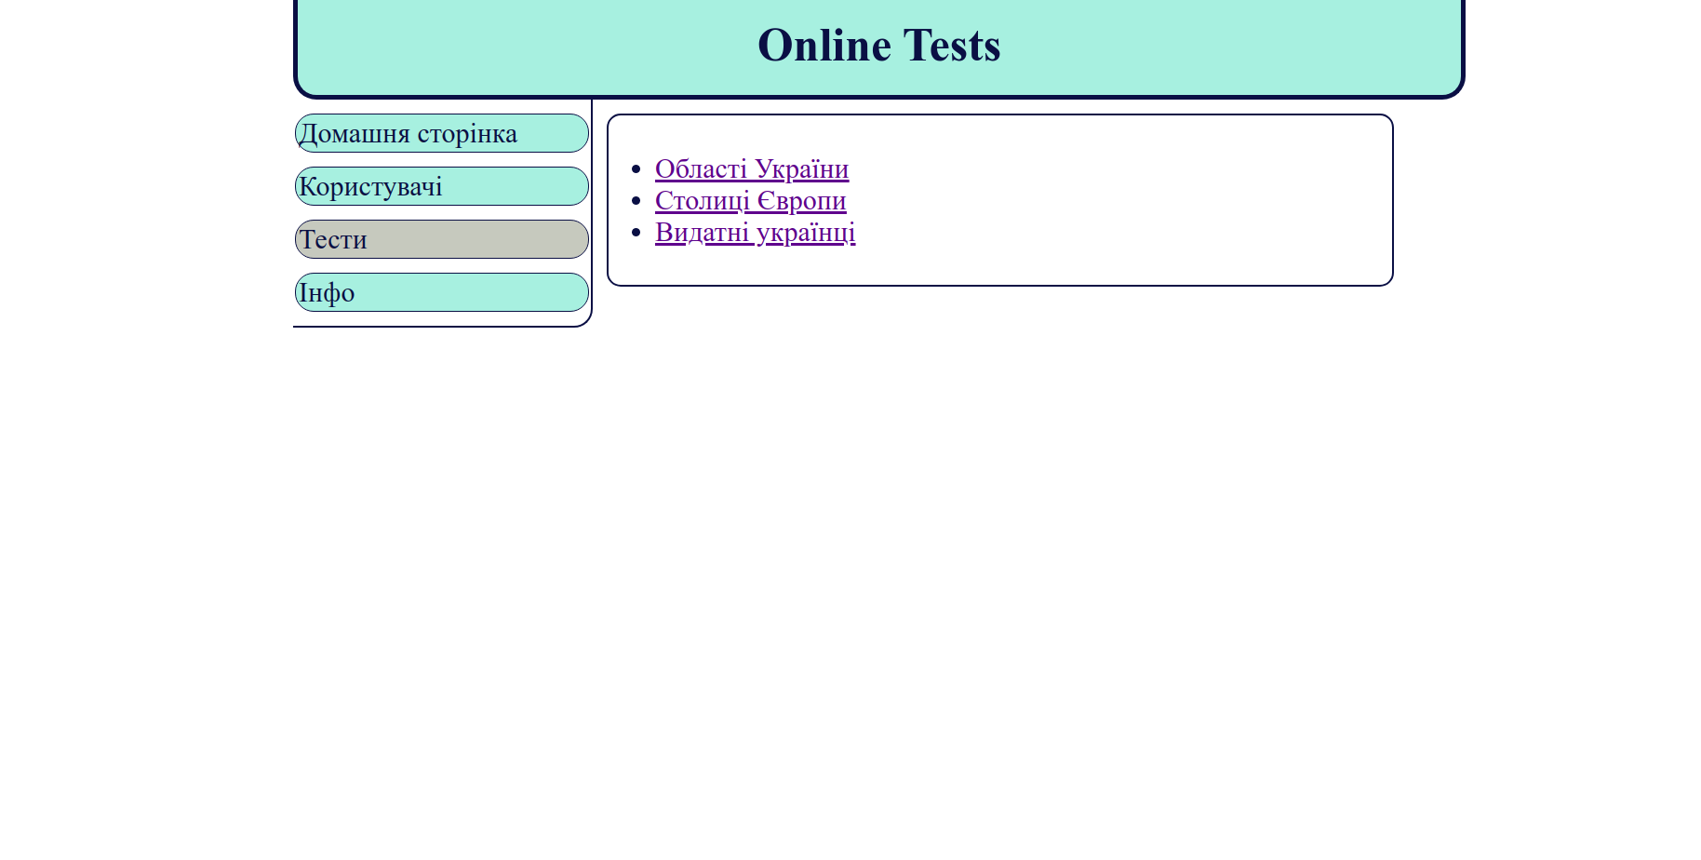

Сторінка сутності “Тест”

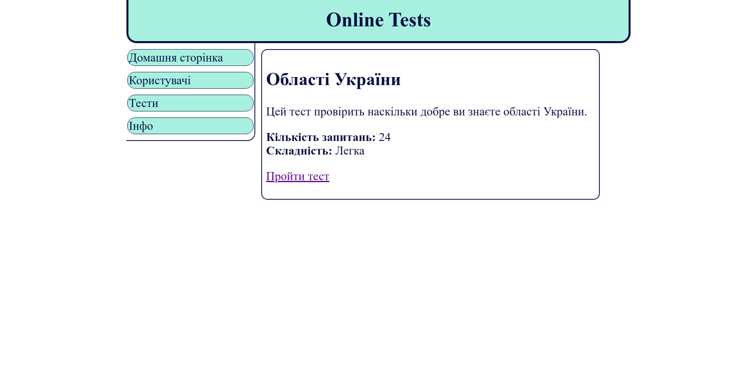

**Висновки**

Я познайомився із поняттям веб-документів та технологіями їх створення і стилізації та опублікував статичний веб-сайт на платформі GitHub.